Colegio Señor de Mailín
DIEGEP Nº 3265
DISTRITO DE MALVINAS ARGENTINAS
San Pedro 465 (1613)
Villa de Mayo - Bs. As-
Tel/Fax: 011-4463 - 8461
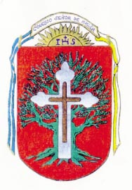_____________________________________________________________________________
Docente: Paola Área:Prácticas del Lenguaje
Año: 1° Fecha: 2 de diciembre de 2020
- ESCUCA LEER O LEE SOLITO ESTA CANCIÓN.
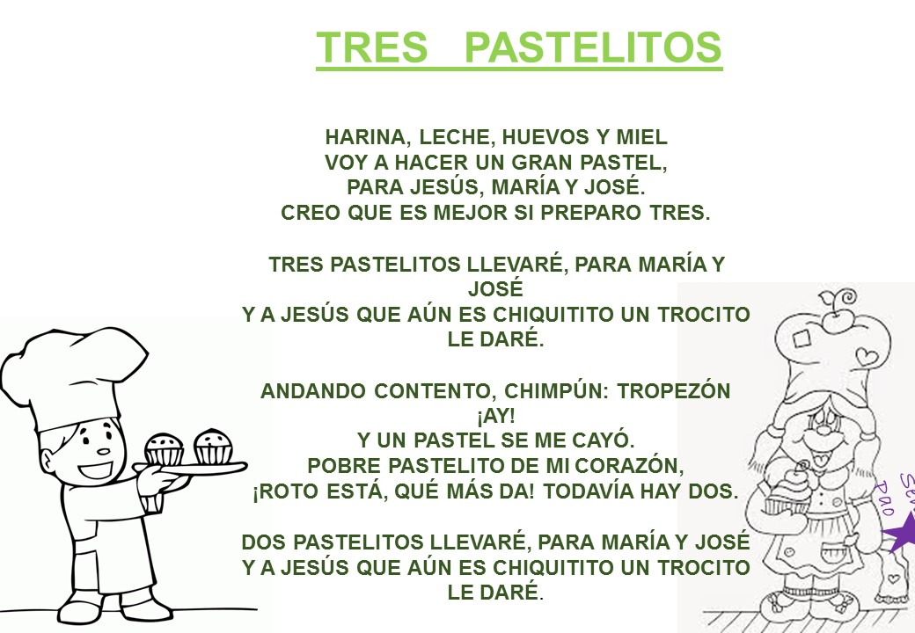
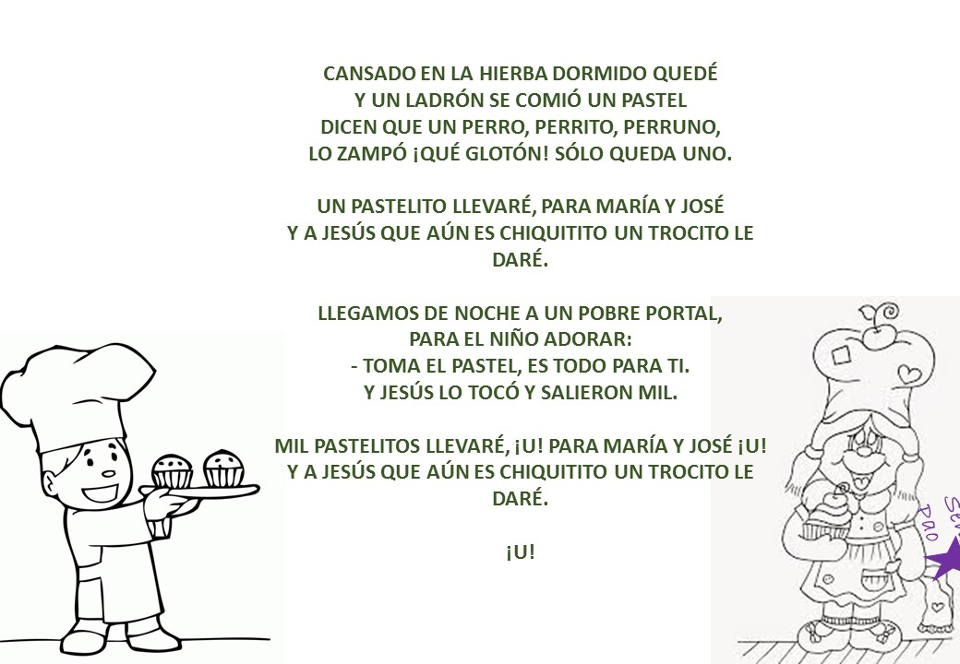

- PODES ESCUCHAR Y MIRAR EL VIDEO AQUÍ:
https://www.youtube.com/watch?v=o-26yyt1e

- ESCRIBI TODOS LOS INGREDIENTES QUE UTILIZA PARA HACER EL GRAN PASTEL.
- DIBUJÁ LA CANTIDAD DE PASTELES QUE PREPARO.
- ESCRIBI LOS NOMBRES DE LAS PERSONAS QUE RECIBIAN LOS PASTELES.
- DIBUJA LA ESCENA QUE MÁS TE GUSTO.

¡¡¡LLEGAMOS A LA ÚLTIMA ACTIVIDAD DE PRÁCTICAS DEL LENGUAJE !!!
¡¡FELICITACIONES POR TODO LO TRABAJADO!!
¡LAS SEMANAS PRÓXIMAS TRABAJAREMOS SOLO CON VIDEOCONFERENCIAS!

Recuerden subir las actividades a Classroom para poder darles una devolución, es muy importante que puedan subirlas.

